Si chiude un anno di successi per Langhe Monferrato Roero
L’Assemblea dei Soci dell’Ente Turismo Langhe Monferrato Roero ha diffuso numeri in crescita per gli arrivi turistici 2024 nell’area e ha presentato un piano strategico che porterà novità e ulteriori investimenti per il 2025

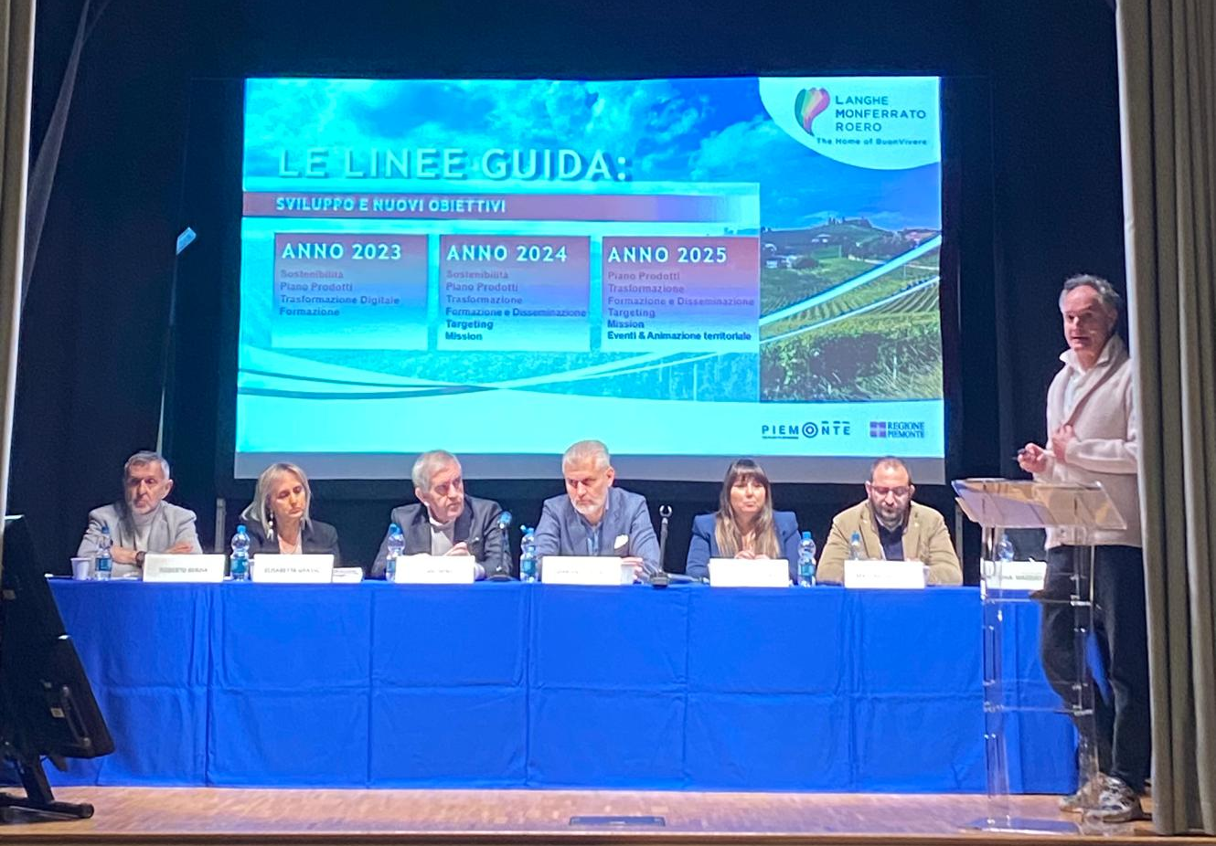
Alba, 18 dicembre 2024 – Il 12 dicembre si è tenuta, nel Teatro comunale di Monforte d’Alba, l’Assemblea dei Soci dell’Ente Turismo Langhe Monferrato Roero. Punto principale all’ordine del giorno è stata la presentazione e la discussione del piano attività previsto per il 2025, con gli obiettivi, le strategie e un’anticipazione sui progetti di cui l’ATL intende farsi carico nei prossimi mesi e che sono espressione delle politiche di innovazione e promozione del settore turistico su tutto il territorio di Langhe Monferrato Roero.
Durante l’Assemblea è stato approvato all’unanimità il piano attività e budget di previsione per il 2025. Tra gli obiettivi delle diverse aree strategiche dell’Ente:

- ampliamento del piano prodotti con il consolidamento e l’implementazione dei Club di Prodotto Bike, Family e Wedding attraverso attività di formazione degli operatori;
- trasformazione digitale con l’adozione di nuove tecnologie per perfezionare l’informazione turistica 7 giorni su 7 per 24 ore al giorno;
- intensificazione delle attività di formazione per gli operatori di settore e per gli istituti scolastici di ogni ordine e grado;
- approfondimento mirato verso il targeting, per identificare con maggiore precisione i diversi gruppi di turisti;
- rafforzamento della mission dell’Ente, anche attraverso la realizzazione di progetti condivisi con altre ATL piemontesi;
- evoluzione della gestione degli eventi – grandi e piccoli - di Langhe Monferrato Roero, vero patrimonio territoriale;

L’ATL guarda al 2025 consapevole della situazione in continua evoluzione del comparto turistico, soprattutto dal lato della domanda: sono già in atto nuove tendenze turistiche, anche sulle singole aree, e gli studi evidenziano come i DEEP TREND™ - tendenze profonde che identificano cambiamenti culturali, sociali e politici a lungo termine - stimolino e rendano necessari nuovi modelli di turismo e nuove strategie che l’Ente ha già sostenuto nell’anno in corso.

Per quanto riguarda il 2024, il territorio di Langhe Monferrato Roero ha visto il consolidamento dei dati positivi registrati nel 2023 con tendenza alla destagionalizzazione verso periodi meno affollati, sentiment della destinazione positivo e aperture verso nuovi turismi e nuovi mercati, come USA, Brasile e Asia. Da segnalare l’aumento, nell’offerta ricettiva di LMR, delle locazioni turistiche: questo fenomeno, insieme con l’incremento della presenza di seconde case, contribuisce a diminuire la percezione della crescita reale dei flussi.
Oltre alla consueta attività di promozione turistica e territoriale, l’ATL si è dedicata quest’anno al monitoraggio dei trend turistici e allo studio di numeri e sensazioni, promuovendo tre ricerche di mercato su diversi segmenti:

- Lo studio sull’impatto socio-economico a dieci anni dalla nomina dell’UNESCO dei paesaggi vitivinicoli di Langhe-Roero e Monferrato
- L’analisi sull’impatto economico e occupazionale della Fiera internazionale del tartufo bianco d’Alba
- La ricerca sul comportamento del turista in diversi mercati internazionali, con focus particolare su Italia, Germania, Svizzera e USA

Dopo il saluto del sindaco di Monforte d’Alba, Livio Genesio, che ha ricordato i successi del turismo in Langa e le opportunità per il futuro, senza dimenticare le criticità che riguardano il rischio di spopolamento dei piccoli borghi e la perdita di servizi in particolare per le comunità residenti, il presidente Mariano Rabino, il direttore generale Bruno Bertero e l’amministratore delegato Giovanni Minetti, insieme con i consiglieri Massimo Borrelli, Elisabetta Grasso e Micaela Soldano, hanno parlato del bilancio 2024 e presentato il piano operativo 2025.

“Se parliamo di singoli territori, quest’anno il 55% dei nostri turisti ha scelto la Langa, che si conferma l’area più forte e attrattiva – ha detto il presidente Rabino –. Da segnalare, la crescita in termini percentuali degli arrivi nel Roero che per il 2024, con il +7%, è l’area più performante. Il Monferrato, invece, che vale il 30% dei nostri visitatori, è cresciuto di più come presenze. Abbiamo molti temi critici di cui parlare, a partire dalle locazioni brevi, che riguardano essenzialmente Alba, Langhe e Monferrato e hanno sempre più un’incidenza sulla qualità dell’offerta e dell’accoglienza turistica, oltre che sulla qualità della vita delle comunità. Altri temi su cui lavorare sono la mobilità sostenibile, la digitalizzazione e il controllo dei prezzi, tenendo conto che i dati segnalano una diminuzione della spesa pro capite del nostro visitatore. Il piano strategico del 2025 è la fotografia dell’esistente e della sua evoluzione e l’Ente Turismo intende accompagnare questa evoluzione ed essere un punto di riferimento autorevole per la Regione Piemonte (Socio principale), per i Comuni e per gli Enti, per gli operatori e per i portatori d’interesse. L’obiettivo è raggiungere la consapevolezza piena, come territorio, di essere una destinazione turistica d’eccellenza e riconosciuta. A noi il compito di preservarla e di consolidarla affrontando le criticità e amplificando le positività attraverso il lavoro collettivo straordinario del nostro Ente e una dimensione etica del turismo come elemento trainante per il futuro”.

“Si parla di un successo annunciato, una crescita non solo dei nostri flussi turistici, ma di tutto quello che comporta il tema della reputazione della nostra destinazione – ha aggiunto il direttore Bertero –. I dati sono in crescita rispetto al 2023, forse anche maggiormente rispetto alla tendenza nazionale. A noi il compito di analizzare come sta cambiando la presenza dei turisti sui nostri territori. Non abbiamo più una monostagionalità, ma una stagione molto più lunga. Il punto di forza del 2024, oltre ai dati in sé, sono lo studio e l’analisi dei dati e le informazioni che ne ricaviamo. Abbiamo collaborato con l’Osservatorio regionale di Visit Piemonte per la valutazione degli impatti della Fiera del tartufo, abbiamo valutato l’impatto dell’UNESCO e abbiamo lavorato sul concetto di nuovi modelli di turismo. Da un paio di mesi a questa parte ci siamo interessati anche ai sistemi predittivi: possiamo facilmente sapere com’è andata la stagione turistica, ma quello che realmente interessa a noi e ai nostri operatori è ciò che accadrà prossimamente. Abbiamo potuto constatare che la stagione 2025, rispetto alla partenza della stagione 2024, presenta un boost superiore: gli operatori ci dicono che in questo stesso periodo, l’anno scorso, avevano prenotazioni per il 10% della loro occupazione, mentre ora sono già al 20-25%. Le destinazioni più cercate sono in Langhe e Monferrato e ci sono anche picchi di ricerca già per luglio e agosto. Quello che vorrei evidenziare è che, come ATL, oggi ci presentiamo con un nuovo modello che tiene conto del monitoraggio continuo e dei focus di attenzione sugli argomenti più attuali e urgenti coinvolgendo gli stakeholder. Tra le novità, presenteremo a fine mandato, insieme al bilancio consuntivo, anche il primo Bilancio di sostenibilità dell’Ente Turismo Langhe Monferrato Roero”.

I numeri dell’Ente Turismo e del territorio Langhe Monferrato Roero nel 2024
164 Soci tra pubblici e privati, con una maggioranza pubblica dell’83,50%
211 Comuni di riferimento su un territorio di oltre 400 mila abitanti
4.117 strutture
33.731 posti letto
Oltre 85 mila ingressi nei tre punti di accoglienza (Alba, Asti, Bra)

MAGGIORI INFORMAZIONI: WWW.VISITLMR.IT



UFFICIO STAMPA DI SUPPORTO AD ENTE TURISMO LANGHE MONFERRATO ROERO
MEDIA CONTACT: ANGELA MARINI – MARILISA BRUNO
Corso Valdocco, 2 – 10122 Torino – c/o COPERNICO GARIBALDI
T: + 39 011 812 8633 @: info@openmindconsulting.it – W: openmindconsulting.it

